МБОУ СОШ №49 имени Героев-даманцев г.Хабаровска

Сценарий внеклассного мероприятия в рамках Недели технологии
«Конкурс юных кулинаров «Пир на весь мир»
для учащихся 6 классов.
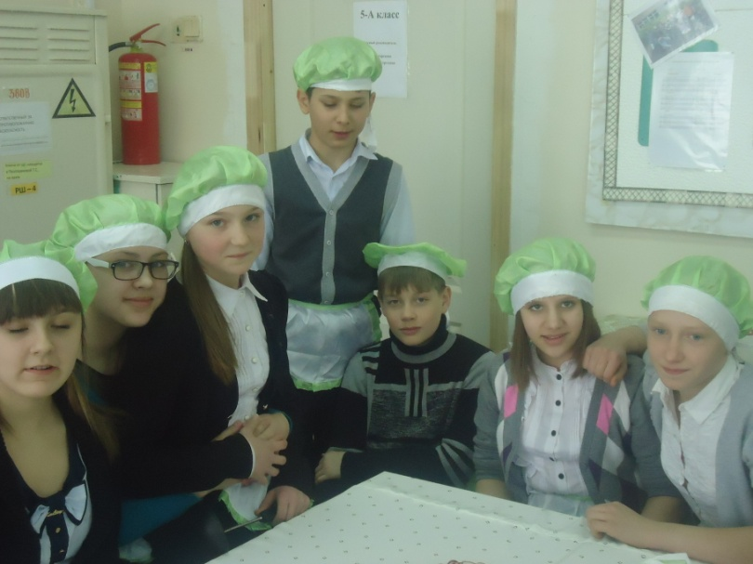
Разработала и провела:
Учитель технологии Пуштарекова Татьяна Сергеевна.
Ноябрь 2014 года.
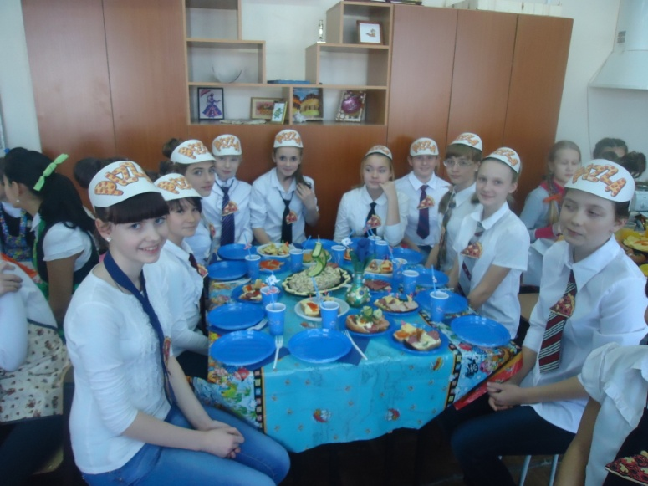

Хабаровск 2014

Цели:
- Закрепление и систематизация знаний, умений навыков, полученных на уроках кулинарии;
- Популяризация традиций русской кухни;
- Развитие познавательных интересов, творческих и коммуникативных способностей обучающихся.
Оформление кабинета: Плакаты с русскими пословицами и поговорками, стенные газеты о русской кухне. Ведущие в русских сарафанах. Столы участников сервированы в русском стиле. Карточки с названиями столов.
Музыкальное сопровождение: звучат русские народные песни.
Ход мероприятия.
Ведущий 1: Здравствуйте, дорогие гости! Мы рады Вас видеть на нашем празднике – празднике русской кухни.
Ведущий 2: Щедрый душой русский человек издавна славился своим хлебосольством. Зайдите к нему на часок – из-за стола не выберетесь! Всё вкусно, сытно, а главное – полезно и продукты вполне доступны.
Ведущий 1: Давайте же вспомним, чем был богат традиционный русский стол: крестьянский суп и щи, блины и каши, пироги, всевозможные соленья и варенья, квасы и медовухи.
Ведущий 2: Вначале наши кулинары расскажут о тех кушаньях, которые они для нас приготовили, а затем мы с вами всё это отведаем. Итак, начинаем!
Стол «Хлеб всему голова!»
Шеф-повар: Дорогие гости! Как вы думаете, какой продукт был самый главный и почитаемый? Без него не обходился ни приём дорогого гостя, ни встреча молодых в день свадьбы? Чем поздравляли маму с рождением ребёнка? Что брали с собой в дальнюю дорогу?
Правильно, хлеб всему голова! К хлебу в старину относились свято, ведь хлеб давался тяжёлым трудом. Хлеб можно было брать только чистыми руками. Хлеб нельзя было выбрасывать. А если кто обронит кусок хлеба, то тут же поднимет его и обязательно целует! А хлебные крошки собирали в ладошку – и в рот!» Покуда есть хлеб да вода – всё не беда!»- так говорили наши предки.
Ведущий 1: Поэтому первыми на нашем столе появляются бутерброды. И не обычные, а оригинально оформленные. Прошу команды представить свои блюда!
(команды в оригинальной форме представляют свои оригинальные бутерброды)
Шеф-повар: Позвольте мне представить членов жюри: _____________________________________________________________________________
Стол «Витамины с грядки»
Шеф-повар: Растительная пища играла в жизни русского человека очень важную роль. Плоды и овощи являются источниками углеводов, витаминов и минеральных солей. Предки наши употребляли в пищу большое количество овощей и плодов. Огород был важной частью крестьянского хозяйства. Вспомним русскую народную песню «Во саду ли, в огороде», сказки «Репка» и «Вершки и корешки». Наши предки использовали вкусовые и целебные свойства огородных растений. Эти растения были не только кормильцами, но и докторами.
Приглашаем наши команды представить свои салаты, которые они приготовили дома.
( идёт представление салатов из овощей)
«Ателье Алёнушки»
Ведущий 2: При приготовлении пищи на кухне у хозяйки должны быть чистота и порядок. И сама хозяйка должна быть в специальной одежде. Как вы думаете – почему? (Дети отвечают) Правильно, чтобы с одежды повара не попали бактерии и микробы. Поэтому хозяйка должна всегда быть в чистом фартуке. В 5классе на уроках технологии каждая девочка сшила себе фартук. Вот сейчас мы с вами и оценим их. Итак, конкурс «Дефиле с фартуками». Приглашаем команду 6А класса продемонстрировать свои изделия!
(Команды по очереди дефилируют с фартуками)
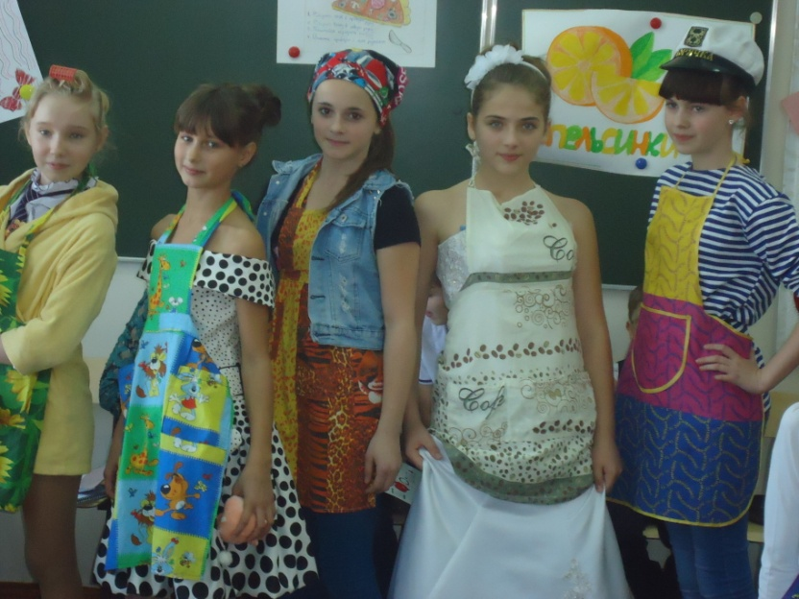
Стол «Масленица»
Шеф – повар: Ни одно застолье на Руси не обходилось без блинов. Традиционно их пекли из гречневой муки. Теперь в основном из пшеничной. Ели блины с маслом, со сметаной, шкварками, с салом, маком, мёдом, вареньем, брусникой, сёмгой, икрой – не перечислить всего!
Каждая хорошая хозяйка умела печь блины. У девушек, умеющих печь блины, было больше шансов выйти замуж. Не знаю как у вас, а у меня давно текут слюнки. Поаплодируем девушкам за то, что они так постарались! И снова приглашаем их похвалить свои блины и дать отведать их жюри.
(Команды участвуют в конкурсе блинов)
Ведущий 1:
Вы блинами угостились?
И немного подкрепились!
А теперь наши девчушечки
Споют весёлые частушечки
Ну и какое русское застолье без веселья! Особенно любит русский народ частушки! Вот и мы сейчас послушаем частушки в исполнении наших участниц. 6А классу – аплодисменты!
(Участницы исполняют частушки.)
Стол «Сядь на пенёк, съешь пирожок!»
Шеф-повар: Да, ни один стол на Руси, особенно праздничный не обходился без пирогов. А что такое пироги, знает каждый! Когда наши мамы и бабушки пекут пироги, насот стола за уши не оттащишь.
А какие пироги пекли наши предки? Одни названия чего стоят! Это всевозможные расстегаи, кулебяки, рыбники, левашники, наливашники, курники. Их подавали к первым блюдам и отдельно, как закуски. А сладкие пироги были традиционным русским лакомством. Среди них выделяются бабы: ромовая, медовая, тюлевая, нежная пуховая и т.д.
Ну, а наши кулинары покажут сейчас, как они могут печь пироги.
(Проходит конкурс по изготовлению пирожков)
Ведущий 1: Ну, а чтобы нам не скучать, мы со зрителями посостязаемся в знании пословиц и поговорок о пище и питании. Самый лучший знаток будет отмечен подарком!
(Проходит конкурс на лучшего знатока пословиц и поговорок)
Без блина не маслена; без пирога не именинник.
Без ложки и добрый едок станет.
Без соли и хлеб не естся.
Без соли невкусно, а без хлеба несытно.
В Москве калачи, как огонь, горячи.
В начале и в конце обеда, для счастья, съешь кусочек хлеба с солью.
В осень любого гостя потчуют молоком, а нелюбого - медом.
В печи тесно (как готовят), а в брюхе просторно
Весь сыт, а глаза всё голодны.
Где тесто (тесно), там и нам место.
Голодному Федоту и щи в охоту.
Голодный волк, да зубами щелк.
Губа не дура, язык не лопата: знают, что горько, что сладко.
За обедом соловей, а после обеда воробей.
И худой квас лучше хорошей воды.
Как хлеба кусок, так разинул роток.

Шеф-повар: Пришел черёд наш пир заканчивать. Жюри нам расскажут, чей же стол им больше понравился.
(Идёт подведение итогов, награждение команд)
Ведущий 2:
В небе, словно, от побелки засиял уж Млечный путь.
Отшумели посиделки – путь домой не позабудь!

